Федеральное государственное бюджетное образовательное учреждение
высшего образования «Красноярский государственный медицинский университет имени профессора В.Ф. Войно-Ясенецкого»
Министерства здравоохранения Российской Федерации
Фармацевтический колледж

Дневник

преддипломной практики
по разделу «Проведение лабораторных биохимических исследований»

Гузик Ольги Сергеевны
ФИО
Место прохождения практики
КГБУЗ «Краевая клиническая больница»
(медицинская организация, отделение)

с «20»апреля 2019 г. по «17» мая 2019 г.

Руководители практики:
Общий – Ф.И.О. (его должность) Нефедова С.Л.
Непосредственный – Ф.И.О. (его должность) Пругова В.Л.
Методический – Ф.И.О. (его должность) Перфильева Г.В.

Красноярск, 2019

Содержание

1. Цели и задачи практики

2. Знания, умения, практический опыт, которыми должен овладеть студент после прохождения практики

3. Тематический план
4. График прохождения практики
5. Инструктаж по технике безопасности
6. Содержание и объем проведенной работы
7. Манипуляционный лист (Лист лабораторных / химических исследований)
8. Отчет (цифровой, текстовой)

Цели и задачи практики:

- Закрепление в производственных условиях профессиональных умений и навыков по методам биохимических исследований.
- Расширение и углубление теоретических знаний и практических умений по методам биохимических исследований.
- Повышение профессиональной компетенции студентов и адаптации их на рабочем месте, проверка возможностей самостоятельной работы.
- Осуществление учета и анализ основных клинико-диагностических показателей, ведение документации.
- Воспитание трудовой дисциплины и профессиональной ответственности.
- Изучение основных форм и методов работы в биохимических лабораториях.

Программа практики
В результате прохождения практики студенты должны уметь самостоятельно:
- Организовать рабочее место для проведения лабораторных исследований.
- Подготовить лабораторную посуду, инструментарий и оборудование для анализов.
- Приготовить растворы, реактивы, дезинфицирующие растворы.
- Провести дезинфекцию биоматериала, отработанной посуды, стерилизацию инструментария и лабораторной посуды.
- Провести прием, маркировку, регистрацию и хранение поступившего биоматериала.
- Регистрировать проведенные исследования.
- Вести учетно-отчетную документацию.
- Пользоваться приборами в лаборатории.
- Выполнять методики определения веществ согласно алгоритмам

По окончании практики студент должен
представить в колледж следующие документы:
- Дневник с оценкой за практику, заверенный подписью общего руководителя и печатью ЛПУ.
- Характеристику, заверенную подписью руководителя практики и печатью ЛПУ.
- Текстовый отчет по практике (положительные и отрицательные стороны практики, предложения по улучшению подготовки в колледже, организации и проведению практики).
- Выполненную самостоятельную работу.

В результате преддипломной практики обучающийся должен:
Приобрести практический опыт:
- определения показателей белкового, липидного, углеводного и минерального обменов, активности ферментов, белков острой фазы, показателей гемостаза
Освоить умения:
- готовить материал к биохимическим исследованиям;
- определять биохимические показатели крови, мочи, ликвора;
- работать на биохимических анализаторах;
- вести учетно-отчетную документацию;
- принимать, регистрировать, отбирать клинический материал;
Знать:
- задачи, структуру, оборудование, правила работы и техники безопасности в биохимической лаборатории;
- особенности подготовки пациента к биохимическим лабораторным исследованиям;
- основные методы и диагностическое значение биохимических исследований крови, мочи, ликвора и т.д.;
- основы гомеостаза; биохимические механизмы сохранения гомеостаза;
- нормальную физиологию обмена белков, углеводов, липидов, ферментов, гормонов, водно-минерального, кислотно-основного состояния; причины и виды патологии обменных процессов.

Тематический план

№ | Наименование разделов и тем практики |  | Всего часов
1 | Ознакомление с правилами работы в КДЛ:  - изучение нормативных документов, регламентирующих санитарно-противоэпидемический режим в КДЛ: |  | 6
2 | Подготовка материала к биохимическим исследованиям:  - прием, маркировка, регистрация биоматериала  - получение плазмы и сыворотки из венозной крови |  | 12
3 | Организация рабочего места:  - приготовление реактивов, подготовка оборудования, посуды для исследования |  | 12
4 | Определение биохимических показателей в биологических жидкостях:  -определение активности ферментов (амилазы, ЩФ,КФ, ЛДГ,КФК, АлАТ, АсАТ) современными методами  - определение содержания показателей углеводного обмена (глюкоза, сиаловые кислоты, гликированный Нв, лактат) современными методами  - определение содержания показателей белкового обмена (общий белок, белковые фракции, мочевина, креатинин, билирубин, мочевая кислота) современными методами  - определение содержания показателей липидного обмена (холестерин, ТГ, Хс-ЛПНП, Хс-ЛПВП, ИА)  - работа на современном биохимическом оборудовании (ФЭК, фотометр, анализаторы)  - определение содержания показателей водно-минерального обмена (натрий, калий, хлориды, кальций, фосфор, железо) современными методами  - определение показателей гемостаза (ПТВ, МНО, ТВ, АЧТВ, фибриноген, РМФК, антитромбин III)  - работа на современном биохимическом оборудовании (ФЭК, фотометр, анализаторы, коагулометры)  - участие в проведении внутрилабораторного контроля качества лабораторных исследований |  | 90
5 | Регистрация результатов исследования |  | 12
6 | Выполнение мер санитарно-эпидемиологического режима в КДЛ:  - проведение мероприятий по стерилизации и дезинфекции лабораторной посуды, инструментария, средств защиты;  - утилизация отработанного материала. |  | 12
Вид промежуточной аттестации |  | Дифференцированный зачет
Итого |  |  | 144

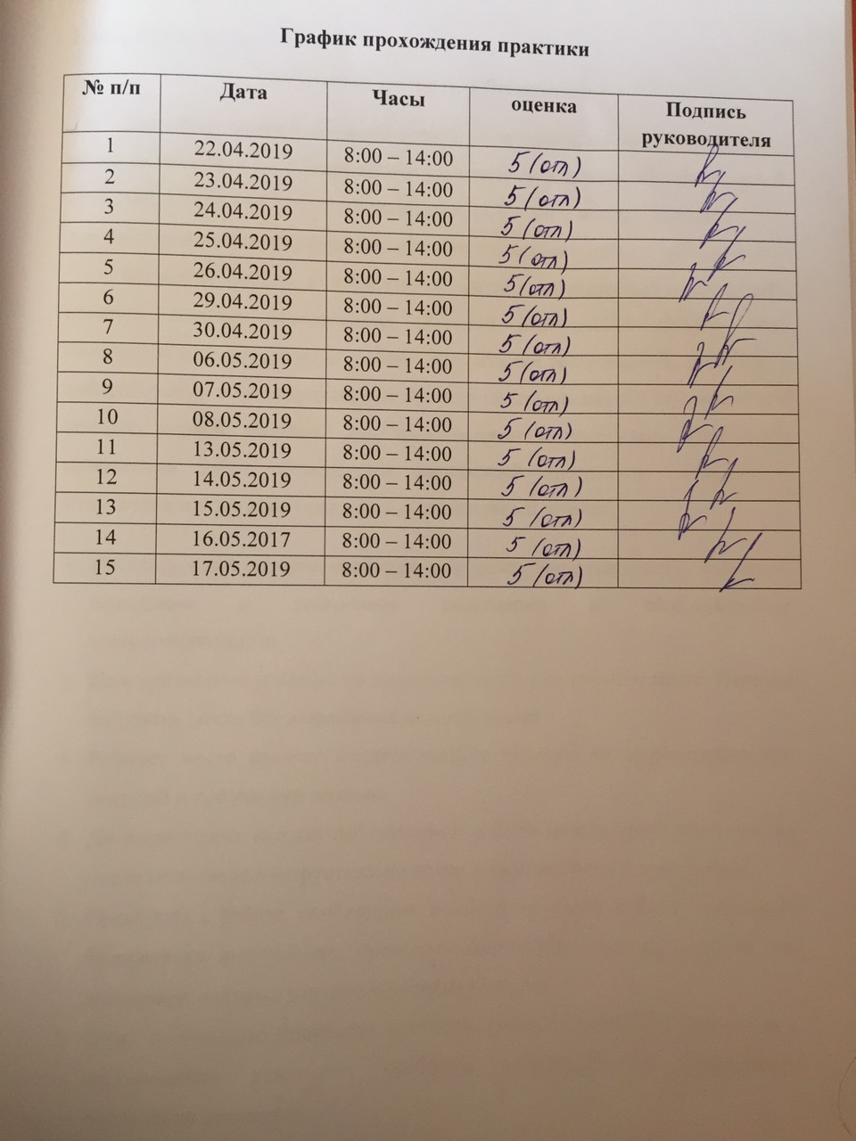

1 день (22.04.2019)
Инструктаж по технике безопасности
Для обеспечения безопасного труда сотрудников лаборатории следует руководствоваться международными стандартами надлежащей лабораторной практики, а также общегосударственными законами и ведомственными документами по технике безопасности при проведении работ в лаборатории.
Во время работы в лаборатории следует неукоснительно соблюдать правила техники безопасности. Каждый работающий должен быть полностью информирован о требованиях техники безопасности, принятых в лаборатории, и о местонахождении средств противопожарной безопасности и аптечки первой помощи. Для ознакомления с правилами безопасного проведения работ организуется регулярный инструктаж сотрудников. Результаты инструктажа заносятся в специальный журнал.
- Работать в лаборатории необходимо в халате, защищая одежду и кожу от попадания и разъедания реактивами и обсемененности микроорганизмами.
- Каждый должен работать на закрепленном за ним рабочем месте. Переход на другое место без разрешения не допускается.
- Рабочее место следует поддерживать в чистоте, не загромождать его посудой и побочными вещами.
- До выполнения каждой лабораторной работы можно приступить только после получения инструктажа по технике безопасности и разрешения.
- Приступая к работе, необходимо: осознать методику работы, правила ее безопасного выполнения; проверить соответствие взятых веществ тем веществам, которые указаны в методике работы.
- Опыт необходимо проводить в точном соответствии с его описанием в методических указаниях, особенно придерживаться очередности добавления реактивов.

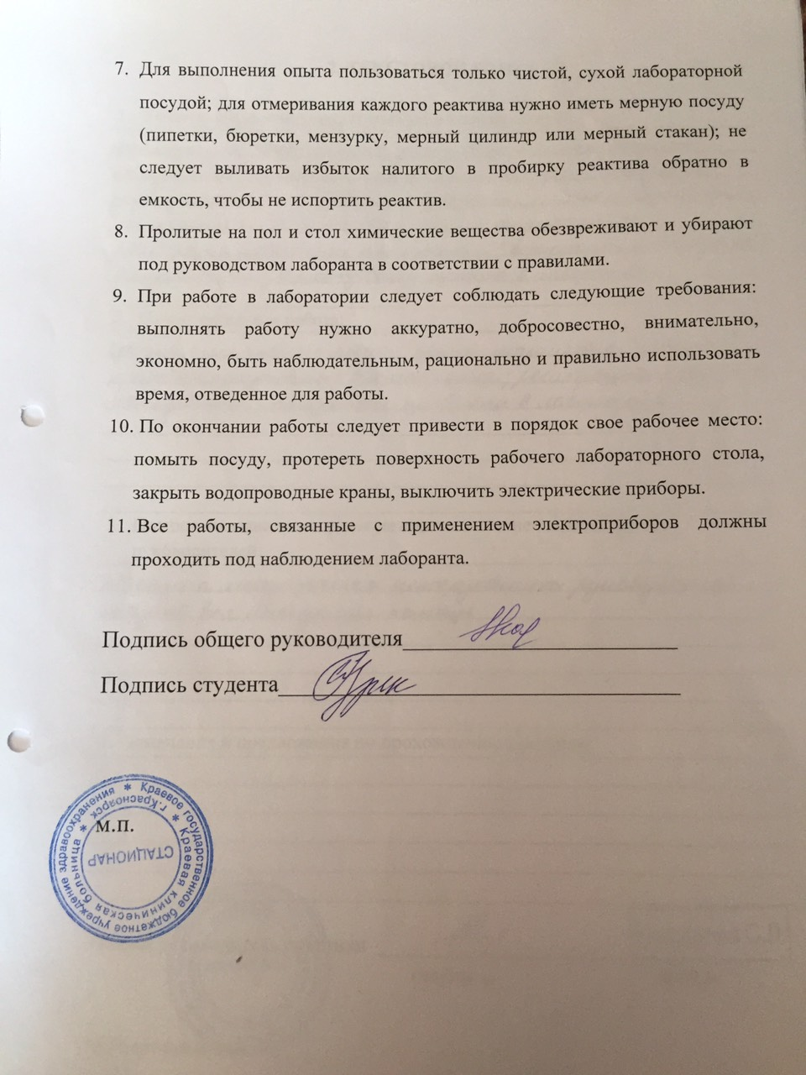

2 день (23.04.2019)
Подготовка материала к биохимическим исследованиям:
прием, маркировка, регистрация биоматериала
Пробирки с образцами венозной крови доставляют в лабораторию в день взятия в штативах, в специальных контейнерах для доставки биологического материала, в которых пробирки должны находиться в вертикальном положении.
Сотрудник лаборатории, принимающий материал, должен проверить:
- правильность оформления направления: в бланке–направлении указываются данные обследуемого (ФИО, возраст, № истории болезни или амбулаторной карты, отделение, назначение);
- маркировку пробирок с образцами крови (на них должны быть нанесены код и фамилия больного, идентичные коду и фамилии в бланке направления материала для исследования). Лаборант должен зарегистрировать доставленный материал.

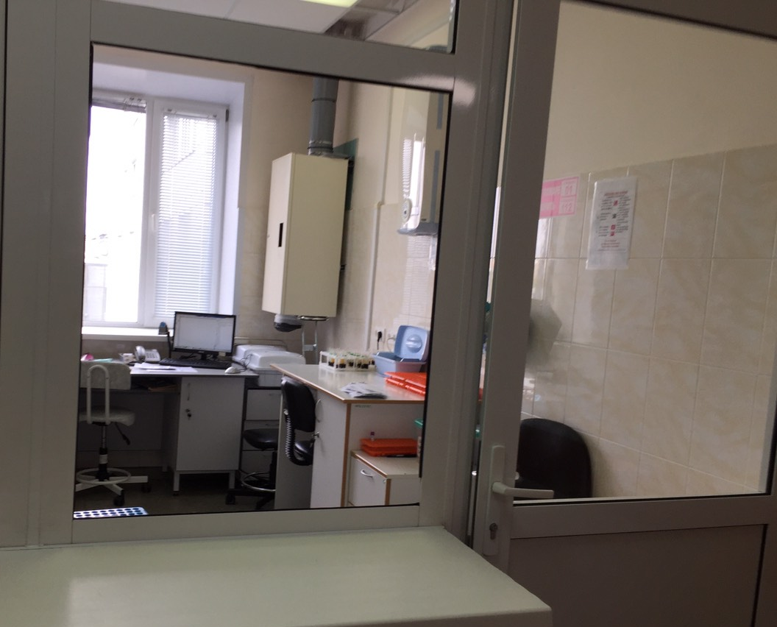
3 день (24.04.2019)
Подготовка материала к биохимическим исследованиям:
получение плазмы и сыворотки из венозной крови
Центрифугирование – это воздействие на вещества путем сверхскоростного вращения в специализированном аппарате. Главной частью любой центрифуги выступает ротор, который содержит гнезда для установки пробирок с материалом, что подлежит сепарации на отдельные фракции. Перед центрифугированием центрифужные пробирки уравновешивают и располагают в центрифуге симметрично. Во время вращения ротора на повышенных скоростях в действие вступает центробежная сила. Вещества, помещенные в пробирки, разделяются на различные субстанции согласно уровню плотности.
Необходимо, чтобы центрифужная камера была закрыта крышкой. Во время работы центрифуги запрещается открывать крышку камеры. После отключения центрифуги необходимо дать возможность ротору остановиться, запрещается тормозить ротор рукой.
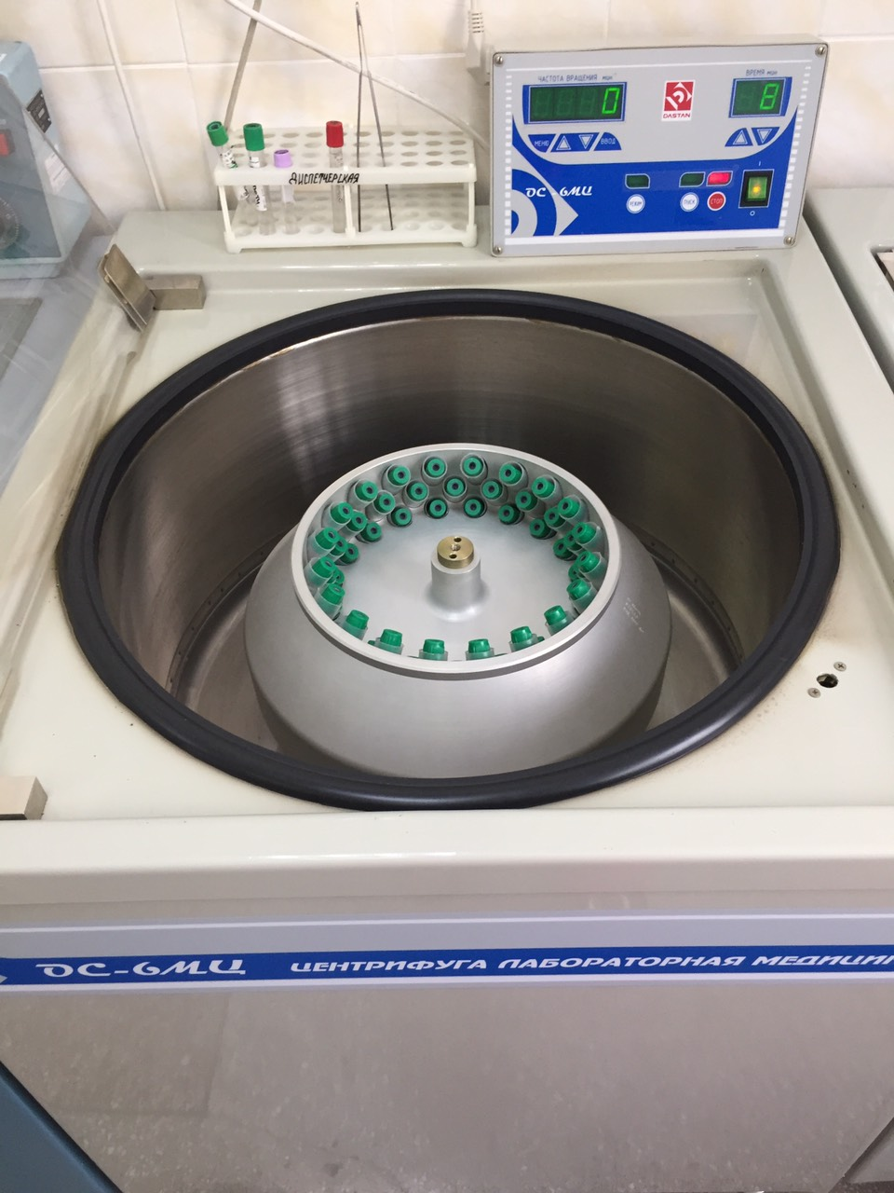
4 день (25.04.2019)
Организация рабочего места
ТРЕБОВАНИЯ К ОРГАНИЗАЦИИ РАБОЧЕГО МЕСТА:
1. Лаборатория должна быть оснащена современной лабораторной мебелью, вытяжными шкафами. Для реактивов выделяют отдельные полки и шкафы.
2. Поверхность производственных столов для работы с биологическим материалом должна быть из водонепроницаемого, кислото-щёлочеустойчивого и индифферентного к действию дезинфектантов материала. Лабораторный стол следует содержать в порядке и чистоте.
3. Рабочее место должно быть хорошо освещено: недалеко от окон и иметь осветительные лампы.
4. Рабочий стол лаборатории должен быть приспособлен к условиям работы, оборудован водопроводными кранами и водостоком.
Все химические стаканы, колбы, чашки при работе должны быть прикрыты часовым стеклом или чистой бумагой, чтобы предотвратить попадание в них пыли или каких-либо загрязнений. Кроме рабочих столов, в лабораториях должен быть письменный стол, где хранятся журналы и записи.
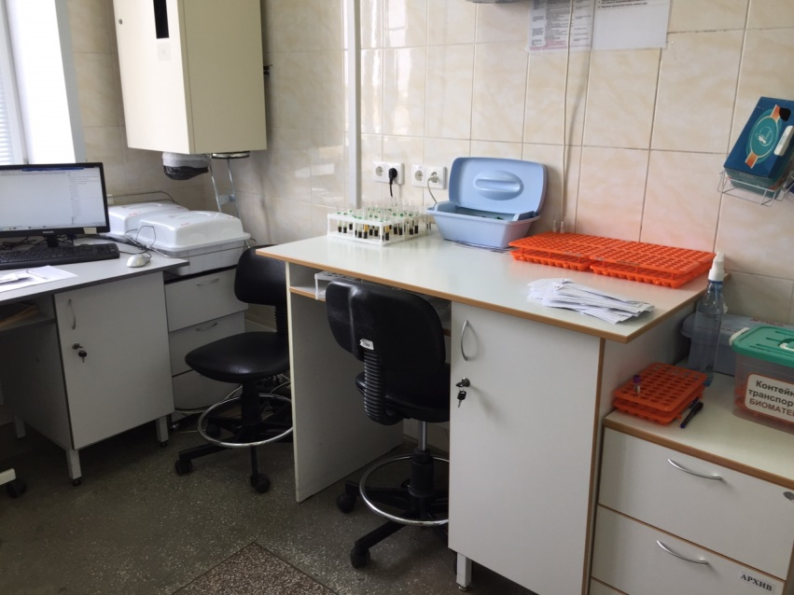
5 день (26.04.2019)
Определение биохимических показателей в биологических жидкостях:
определение активности ферментов
Амилаза – фермент, осуществляющий расщепление крахмала и гликогена. Повышается при остром панкреатите, обострении хронического панкреатита, паротите, почечной недостаточности; понижается при заболеваниях печени, сахарном диабете, гипотериозе.
Щелочная фосфатаза - фермент, участвующий в транспорте фосфора через мембрану клеток и являющийся показателем фосфорно-кальциевого обмена. Повышается при механической желтухе, циррозе печени, холецистите, миеломной болезни; понижается при гипотириоз, старческом остеопорозе, замедленном росте у детей.
Кислая фосфатаза - фермент, который ускоряет распад молекул в организме. Повышается при тромбоцитопении, гемолитической болезни, миеломной болезни. Понижается при анемии, нарушении в работе щитовидной железы.
Лактатдегидрогиназа – фермент, катализирующий превращение молочной кислоты в пируват. Повышается при инфаркте миокарда, недостаточности функций сердечно-сосудистой и легочной систем, гемолитической анемии, воспалительных заболеваниях печени.
Креатинкиназа - это фермент, катализирующий из АТФ и креатина высокоэнергетическое соединение креатинфосфат, который расходуется организмом при увеличенных физических нагрузках. Повышается при полимиозите, миокардите, онкологических заболеваниях. Снижается при алкогольном поражении печени, циррозе печени.
Аланинаминотрансфераза, аспартатаминотрансфераза - эндогенные ферменты из группы трансфераз, используемые в медицинской практике для лабораторной диагностики повреждений печени. Повышаются при инфаркте, остром вирусном гепатите; понижаются при хроническом гепатите, циррозе печени, механической желтухе.
6 день (29.04.2019)
Определение биохимических показателей в биологических жидкостях:
определение содержания показателей углеводного обмена
Глюкоза – бесцветное кристаллическое вещество, являющееся важным моносахаридом крови. Она считается самым универсальным источником энергии, требуемой для жизнедеятельности клеток организма. Повышение уровня глюкозы в крови наблюдается при сахарном диабете, поражениях ЦНС, заболеваниях печени; понижение при поражении почек, печени, тонкого кишечника.
Сиаловые кислоты - подвид химических веществ, содержащихся в тканях и биологических жидкостях. Наибольшее их количество содержится в слюне и секрете, продуцируемом железами слизистых оболочек. Благодаря этому компоненту биологические жидкости, продуцируемые слизистыми оболочками, приобретают нужную вязкость и структуру. Повышаются при инфаркте миокарда, онкологических заболеваниях, паренхиматозной желтухе.
Гликозилированный Hb – гемоглобин, образуется посттрансляционно, вследствии «нагрузки» обычного Hb глюкозой. Проводят для ранней диагностики сахарного диабета.
Лактат - продукт клеточного метаболизма, который может присутствовать в организме в виде молочной кислоты или ее солей (в норме его содержание минимально). Повышение уровня лактата в крови наблюдается при кислородном голодании, острой почечной недостаточности, лейкимии.
7 день (30.04.2019)
Определение биохимических показателей в биологических жидкостях:
определение содержания показателей белкового обмена
Общий белок - это концентрация альбуминов и глобулинов жидкой составляющей крови в сумме, выраженная количественно. Повышается при миеломной болезни, ожогах, хроническом нефрите; понижается при голодании, воспалительных процессах печени, повышенном распаде белков.
Белковые фракции - это соотношение компонентов, образующих единый показатель – общий белок крови. Оценка соотношения белковых фракций позволяет обнаружить характерные патологические состояния в организме.
Мочевина - это один из конечных продуктов распада белков. Повышение уровня мочевины в крови наблюдается при острой почечной недостаточности, приеме некоторых лекарственных препаратов; снижение при тяжелых поражениях печени, голодании, после гемодиализа.
Креатинин - конечный продукт обмена белков. Повышение уровня креатинина в крови наблюдается при резко выраженном нарушении функции печени, воспалительных заболеваниях легких, у больных сахарным диабетом; снижение (гипокреатининемия) при лейкозах, хронических заболевания почек.
Билирубин - жёлчный пигмент, один из главных компонентов жёлчи в организме человека. Повышается при повышенном распаде эритроцитов, воспалительных процессах печени.
Мочевая кислота – это главный продукт распада основного компонента нуклеиновых кислот пуриновых оснований. Повышается при лейкозах, эритроцитозах, нарушении выделительной функции почек; снижается при при гепатите, анемиях.

8 день (06.05.2019)
Определение биохимических показателей в биологических жидкостях:
определение содержания показателей липидного обмена
Холестерин – это вторичный одноатомный ароматический спирт. Повышение уровня холестерина в крови наблюдается при наследственно обусловленных нарушениях метаболизма, ишемической болезни, заболевания почек; понижение при злокачественных новообразованиях, болезнях печени.
Триглицериды – это сложные эфиры глицерина и высших жирных кислот. Повышение уровня ТГ в крови наблюдается при хронической ишемической болезни сердца, вирусном гепатите; понижение при гипертиреозе, синдроме мальабсорбции.
Хс-ЛПНП – это холестерин липопротеинов низкой плотности или В -холестерин. Повышение уровня Хс-ЛПНП в крови наблюдается при ишемической болезни сердца, сахарном диабете; понижение при злокачественных новообразованиях, анемии.
Хс-ЛПВП – это холестерин липопротеинов высокой плотности или А – холестерин. Повышение уровня Хс-ЛПВП в крови наблюдается при циррозе печени, алкоголизме; понижение при атеросклерозе, инфаркте миокарда.

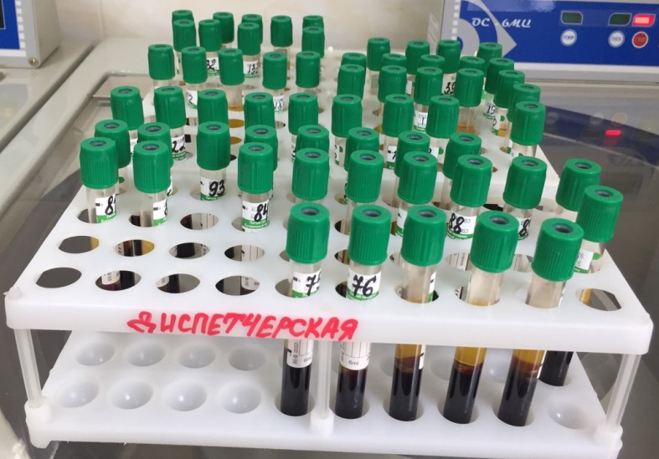
9 день (07.05.2019)
Работа на современном биохимическом оборудовании
Автоматический биохимический анализатор Beckman Coulter AU680. 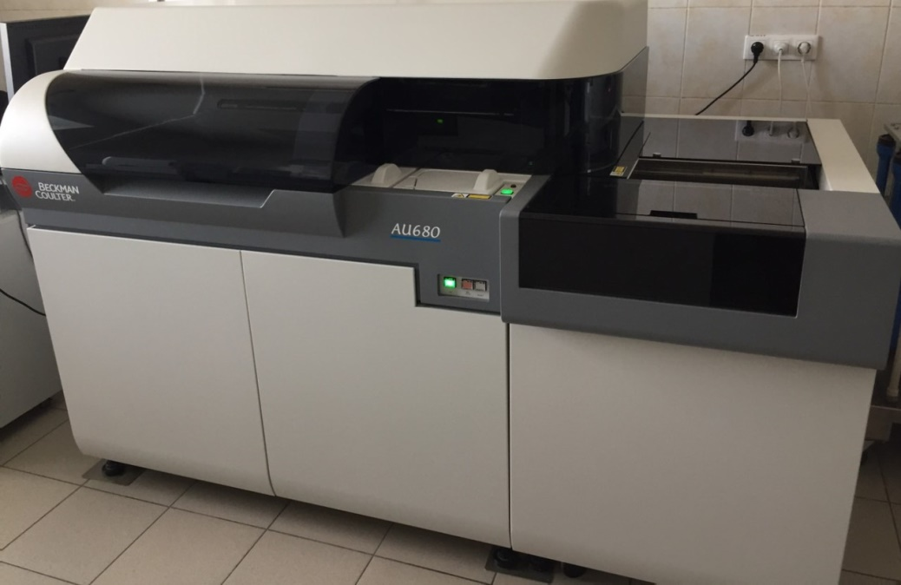
Самый новый представитель семейства биохимических анализаторов – система Beckman Coulter AU680. Анализатор справляется с ежедневно растущим потоком анализов и обеспечивает высокий уровень качества. Преимущества нового AU680 можно разделить на три категории:
- повышенное удобство в эксплуатации за счет автоматизации многих функций;
- улучшенные аналитические характеристики;
- сниженные эксплуатационные расходы.
Удобство в эксплуатации AU680 обеспечивается новым переработанным графическим интерфейсом программы управления анализатором. Встроенные видеоподсказки облегчают запоминание рутинных операций и процедур обслуживания. Новая линия транспортировки штативов обеспечивает быстрое проведение повторных тестов. Модуль работы с реагентами позволяет проводить методики с тремя реактивами, что значительно расширяет меню тестов анализатора. Обладает производительностью 1200 тестов в час и способен одновременно проводить тестирование по 63 различных методикам.
10 день (08.05.2019)
Определение биохимических показателей в биологических жидкостях:
определение содержания показателей водно-минерального обмена
Натрий – это основной внеклеточный катион, определяет осмотическую активность плазмы. Повышается при хроническом заболевании почек, несахарном диабете; понижается при гипергликемии, сердечной недостаточности.
Калий - основной внутриклеточный катион. 98% калия находится в клетках. В основном К содержится в мышцах и печени. Повышается при распаде опухоли, гормональных расстройствах; понижается при функциональных расстройствах выделительных систем, нервных перегрузках.
Хлор – постоянный компонент тканей растений и животных. Это основной анион внеклеточной жидкости. Играет важную роль в поддержании КОР, осмотического равновесия плазмы крови, лимфы, СМЖ, баланса воды в организме, является компонентом желудочного сока. Повышается при заболеваниях почек, сердечной недостаточности. Снижается при кетоацидозе, недостаточном поступлении хлоридов с пищей.
Кальций - это внутриклеточный катион, около 90% содержится в костях. Повышается при злокачественных новообразованиях, миеломе; понижается при хирургическом вмешательстве, недостатке витамина Д.
Фосфор - макроэлемент, необходимый для жизнедеятельности человека. Он участвует в передачи нервных импульсов, отвечает за рост и крепость костного скелета, помогает обмену веществ на клеточном уровне. Повышается при почечной недостаточности, поражении костей. Снижается при болезнях почек, различных отравлениях.
Железо – это внутриклеточный микроэлемент, является постоянной составной частью гема Hb. Повышается при анемиях, поражениях печени; понижается при хронической почечной недостаточности, нефротическом синдроме.
11 день (13.05.2019)
Определение биохимических показателей в биологических жидкостях:
определение показателей гемостаза
Протромбиновое время – I фаза внешнего коагуляционного механизма. Удлинение наблюдается при тяжелых поражения паренхимы печени, недостатке витамина К, синдроме ДВС (2 фаза); укорочение указывает на гиперантикоагуляцию.
МНО – это международное нормализованное отношение.
Тромбиновое время – характеризует конечный этап процесса свертывания, 2 фаза коагуляционного гемостаза. Удлинение при синдроме ДВС (2 фаза), гипофибриногенемии; укорочение при гиперфибриногенемии, синдроме ДВС (1 фаза).
АЧТВ – это активированное частичное тромбопластическое время, I фаза внутреннего коагуляционного механизма. По результатам теста определяют дефицит факторов внутреннего пути свертывания. Удлинение теста может быть вызвано синдромом ДВС (2 фаза), заболеваниями печени; укорочение при признаках развития тромбоза, синдроме ДВС (1 фаза).
Фибриноген – это I фактор свертывания крови, белок острой фазы. Увеличение наблюдается при травмах, воспаления, атеросклерозе; уменьшение при паренхиматозных состояниях печени, синдроме ДВС (2 фаза).
РФМК - по результатам этого анализа можно получить представление о степени сворачиваемости крови пациента.
Антитромбин III – это антисвертывающая антикоагуляционная система. При снижении наблюдаются тромбозы и эмболии.
12 день (14.05.2019)
Работа на современном биохимическом оборудовании
ACL TOP 500 CTS - это современная система для оценки параметров коагуляции с максимальной автоматизацией процесса и широкими исследовательскими возможностями, оптимальна для лабораторий с потоком по гемостазу около 200 проб в день. Возможно единовременное расположение на борту 40 позиций реагентов и 80 пробирок. При работе возможно использование закрытых пробирок. Исследовательская панель позволяет проводить полную диагностику системы плазменного гемостаза. Выполняемые исследования: протромбиновое время, АЧТВ, тромбиновое время, фибриноген по Клауссу, одиночные факторы (VII, X, V, II, XII, XI, IX, VIII), протеин S, протеин С, антитромбин, активность Ха и IIa факторов, плазминоген, Д-Димер, ПДФ, фактор Виллебранда, фактор XIII.

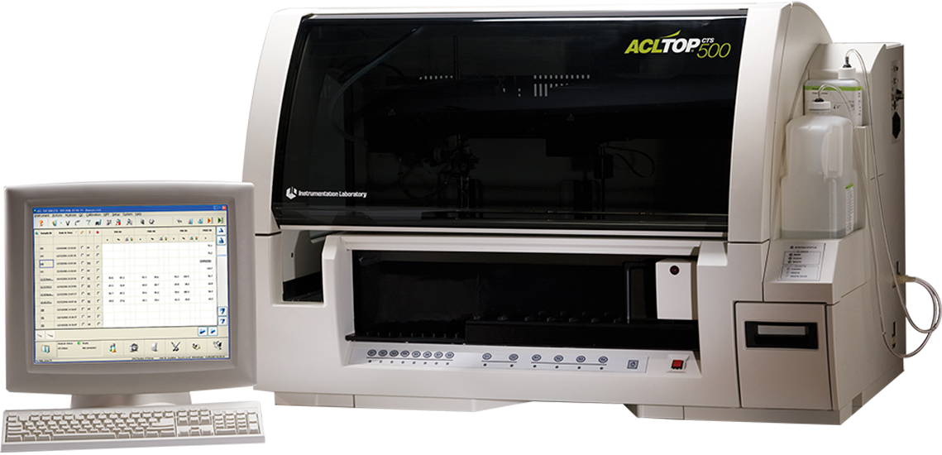
13 день (15.05.2019)
Участие в проведении внутрилабораторного контроля качества лабораторных исследований
Внутрилабораторный контроль качества в клинико-диагностической лаборатории — комплекс мероприятий, направленных на обеспечение качества клинических лабораторных исследований. Основными задачами КДЛ является проведение необходимых клинических лабораторных исследований и повышение их качества. Качество лабораторных исследований должно соответствовать требованиям по аналитической точности, установленным нормативными документами Минздрава России, что является обязательным условием надежной аналитической работы КДЛ. Важным элементом обеспечения качества является внутрилабораторный контроль качества, который состоит в постоянном (повседневном в каждой аналитической серии) проведении контрольных мероприятий: исследовании проб контрольных материалов или применении мер контроля с использованием проб пациентов. Целью внутрилабораторного контроля является оценка соответствия результатов исследований установленным критериям их приемлемости при максимальной вероятности погрешности и минимальной вероятности ложного отбрасывания результатов выполненных лабораторией аналитических серий. Внутрилабораторный контроль качества обязателен в отношении всех видов исследований, выполняемых в лаборатории. Правила внутрилабораторного контроля качества количественных исследований содержатся в Приказе МЗ РФ №45 от 07.02.2000 «О системе мер по повышению качества клинических лабораторных исследований в учреждениях здравоохранения Российской Федерации».
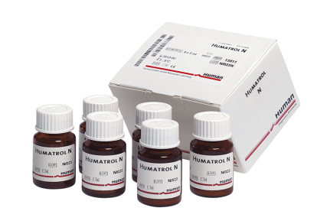
14 день (16.05.2019)
Регистрация результатов исследования
Журналы регистрации результатов исследования должны иметь регистрационный номер ЛПУ, оформленный титульный лист с указанием ЛПУ, названия лаборатории, групп регистрируемых исследований, дат начала и окончания журнала, должны быть пронумерованы, прошнурованы, скреплены подписью руководителя ЛПУ и печатью. В наименованиях граф (столбцов) результатов должны быть указаны единицы измерения данного показателя. Столбцы результатов каждого вида исследований за каждый день подписываются непосредственным исполнителем вида исследований. Журналы регистрации результатов исследований хранятся в архиве ЛПУ или в КДЛ в течение 3 лет.
Результаты исследований выдаются клинико-диагностической лабораторией на бланках утвержденных образцов, с обязательным указанием единиц измерений, значений диапазона референтных (нормальных) величин, при необходимости, методики определения. Банк результатов исследования датируется и подписывается исполнителем, ответственным сотрудником или заведующим клинико-диагностической лабораторией.

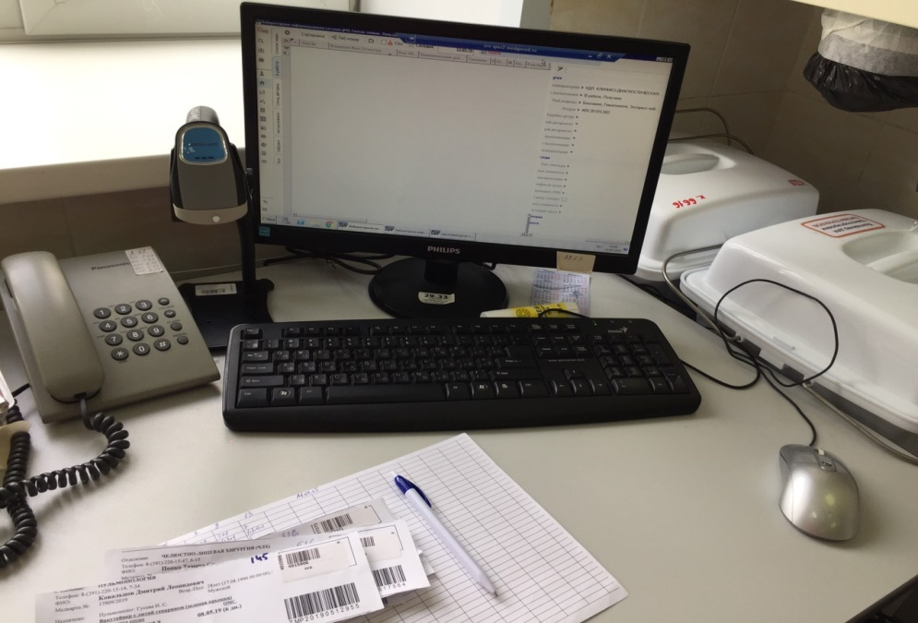
15 день (17.05.2019)
Выполнение мер санитарно-эпидемиологического режима в КДЛ
Отходы медицинских лабораторий, содержащие биологические жидкости, относятся классу Б. Это эпидемиологически опасные отходы, инфицированные и потенциально инфицированные, а также материалы и инструменты, загрязненные кровью или другими биожидкостями, отходы клинико- диагностических лабораторий и микробиологических лабораторий, работающих с микроорганизмами 3–4 групп патогенности (СанПин 2.1.7.2790-10 «Санитарно-эпидемиологические требования к обращению с медицинскими отходами»). Обеззараживание отходов группы Б проводится централизованным и децентрализованным способами, химическими и физическими методами. Физические методы предполагают воздействие насыщенным паром под избыточным давлением, температурой, радиационным, электромагнитным излучением, применяются при наличии специального оборудования – установок для обеззараживания медицинских отходов. После обеззараживания физическими методами и изменения внешнего вида отходов, отходы класса Б могут быть захоронены на полигонах ТБО (измельчены, прессованы).
Химический метод обеззараживания отходов класса Б предполагает воздействие растворами дезинфицирующих средств, обладающих бактерицидным, вирулицидным, фунгицидным действием в соответствующих режимах. Осуществляется либо с помощью специальных установок, либо способом погружения отходов в промаркированные емкости с дезинфицирующим раствором в местах их образования.
Согласно предписанию СанПин 2.1.7.2790- 10 жидкие отходы класса Б (рвотные массы, моча, фекалии и аналогичные биологические жидкости, в том числе и от больных туберкулезом) допускается сливать без предварительного обеззараживания в систему централизованной канализации, то кровь должна пройти обязательное обеззараживание перед утилизацией.
Лист лабораторных исследований

Исследования | Количество исследований по дням практики |  |  |  |  |  |  |  |  |  |  |  |  |  |  | итог
 | 1 | 2 | 3 | 4 | 5 | 6 | 7 | 8 | 9 | 10 | 11 | 12 | 13 | 14 | 15
Глюкоза в крови | 108 | 105 | 110 | 106 | 103 | 127 | 124 | 125 | 123 | 121 | 110 | 112 | 108 | 120 | 102
Глюкоза в моче | 60 | 54 | 72 | 51 | 48 | 82 | 79 | 53 | 52 | 60 | 78 | 69 | 58 | 60 | 48
ГТТ | 36 | 22 | 18 | 14 | 14 | 16 | 20 | 14 | 18 | 24 | 32 | 30 | 28 | 26 | 22
Гликированный гемоглобин | 4 | 2 | 2 | 4 | 3 | 4 | 6 | 3 | 5 | 2 | 1 | 4 | 3 | 3 | 2
Общий белок | 113 | 105 | 108 | 107 | 101 | 108 | 112 | 106 | 103 | 115 | 113 | 106 | 102 | 110 | 112
Мочевина | 136 | 122 | 126 | 140 | 154 | 130 | 128 | 144 | 140 | 126 | 122 | 130 | 124 | 128 | 126
Креатинин | 153 | 141 | 148 | 152 | 98 | 140 | 147 | 151 | 150 | 146 | 145 | 150 | 149 | 142 | 140
Мочевая кислота | 29 | 24 | 26 | 29 | 28 | 26 | 22 | 28 | 24 | 27 | 23 | 28 | 24 | 22 | 20
Билирубин | 49 | 38 | 39 | 29 | 38 | 52 | 47 | 58 | 52 | 37 | 39 | 42 | 42 | 38 | 36
АсАТ, АлАТ | 246 | 242 | 238 | 236 | 230 | 228 | 236 | 234 | 230 | 236 | 228 | 238 | 240 | 236 | 228
КФК | 10 | 8 | 8 | 6 | 13 | 8 | 6 | 12 | 14 | 8 | 10 | 12 | 8 | 6 | 8
ЛДГ | 4 | 5 | 3 | 4 | 2 | 2 | 4 | 6 | 5 | 3 | 2 | 4 | 4 | 3 | 2
Липаза | 11 | 12 | 9 | 10 | 12 | 10 | 8 | 12 | 14 | 9 | 11 | 12 | 9 | 10 | 8
Кислая и щелочная фосфатаза | 38 | 36 | 32 | 30 | 30 | 34 | 32 | 30 | 28 | 32 | 38 | 34 | 28 | 36 | 34
С-реактивный белок | 52 | 48 | 50 | 46 | 52 | 50 | 48 | 46 | 50 | 54 | 52 | 52 | 48 | 46 | 44
Липопротеиды | 10 | 7 | 8 | 10 | 6 | 9 | 8 | 6 | 10 | 12 | 8 | 7 | 5 | 9 | 8
Фосфолипиды | 6 | 8 | 4 | 5 | 6 | 4 | 8 | 5 | 7 | 6 | 8 | 6 | 6 | 10 | 8
Холестерин и его фракции | 43 | 49 | 36 | 35 | 39 | 42 | 38 | 44 | 39 | 41 | 38 | 40 | 36 | 34 | 34
Триглицериды | 3 | 2 | 2 | 4 | 2 | 1 | 4 | 3 | 2 | 4 | 2 | 6 | 4 | 5 | 2
Натрий | 4 | 6 | 2 | 3 | 3 | 2 | 3 | 5 | 2 | 4 | 5 | 6 | 4 | 3 | 4
Калий | 4 | 5 | 3 | 4 | 4 | 5 | 4 | 6 | 3 | 4 | 2 | 5 | 3 | 3 | 2
Хлорид-ионы | 5 | 3 | 4 | 3 | 2 | 2 | 4 | 5 | 3 | 2 | 1 | 3 | 4 | 2 | 2
Кальций, фосфор | 58 | 48 | 60 | 54 | 49 | 48 | 53 | 52 | 48 | 49 | 53 | 52 | 48 | 46 | 46
Железо | 4 | 6 | 3 | 5 | 6 | 4 | 2 | 3 | 6 | 5 | 2 | 4 | 3 | 2 | 4
ЖСС | 3 | 2 | 4 | 2 | 2 | 4 | 3 | 4 | 2 | 2 | 3 | 4 | 2 | 4 | 3
Газы крови: рСО_{2,} рО₂, | 232 | 228 | 236 | 225 | 229 | 237 | 225 | 234 | 228 | 223 | 226 | 238 | 237 | 226 | 218
рН крови | 232 | 228 | 236 | 225 | 229 | 237 | 225 | 234 | 228 | 223 | 226 | 238 | 237 | 226 | 218
Протромбиновое время | 160 | 158 | 163 | 167 | 161 | 153 | 162 | 159 | 157 | 167 | 165 | 159 | 162 | 170 | 177
Тромбиновое время | 146 | 143 | 144 | 140 | 141 | 151 | 149 | 142 | 144 | 148 | 152 | 142 | 140 | 159 | 159
АЧТВ | 172 | 169 | 174 | 168 | 175 | 177 | 175 | 168 | 165 | 170 | 164 | 162 | 173 | 170 | 168
Фибриноген | 178 | 173 | 175 | 171 | 168 | 181 | 183 | 179 | 177 | 172 | 169 | 166 | 179 | 182 | 177
Антитромбин Ш | 157 | 152 | 160 | 152 | 145 | 154 | 166 | 169 | 159 | 158 | 160 | 157 | 155 | 133 | 133
Плазмин | 144 | 142 | 147 | 152 | 152 | 148 | 147 | 154 | 141 | 140 | 137 | 152 | 136 | 132 | 126
РФМК | 92 | 96 | 90 | 87 | 83 | 95 | 91 | 88 | 89 | 96 | 91 | 96 | 92 | 98 | 96
Время свертывания | 8 | 9 | 7 | 7 | 9 | 6 | 5 | 8 | 6 | 7 | 7 | 9 | 8 | 12 | 13
Участие в контроле качества | 1 | 1 | 1 | 1 | 1 | 1 | 1 | 1 | 1 | 1 | 1 | 1 | 1 | 1 | 1

ОТЧЕТ ПО преддипломной ПРАКТИКЕ

Ф.И.О. обучающегося
Гузик Ольги Сергеевны

группы 407 специальности лабораторная диагностика

Проходившего (ей) преддипломную практику с 20 апреля по 17 мая 2019г

За время прохождения практики мною выполнены следующие объемы работ:
1. Цифровой отчет

№ | Виды работ | Количество
1. | - изучение нормативных документов, регламентирующих санитарно-противоэпидемический режим в КДЛ: | 6
2. | - прием, маркировка, регистрация биоматериала.  - получение плазмы и сыворотки из венозной крови. | 3526  3526
3. | - приготовление реактивов,  - подготовка оборудования, посуды для исследования | 3526
4. | - определение активности ферментов (амилазы, ЩФ,КФ, ЛДГ,КФК, АлАТ, АсАТ) современными унифицированными методами  - определение содержания показателей углеводного обмена (глюкоза, сиаловые кислоты, гликированный Нв, лактат) современными унифицированными методами.  - определение содержания показателей белкового обмена (общий белок, белковые фракции, мочевина, креатинин, билирубин, мочевая кислота) современными унифицированными методами.  - определение содержания показателей липидного обмена (холестерин, ТГ, Хс-ЛПНП, Хс-ЛПВП, ИА)  - работа на современном биохимическом оборудовании (ФЭК, фотометр, анализаторы)- определение содержания показателей водно-минерального обмена (натрий, калий, хлориды, кальций, фосфор, железо) современными унифицированными методами.  - определение показателей гемостаза (ПТВ, МНО, ТВ, АЧТВ, фибриноген, РМФК, антитромбин III)  - работа на современном биохимическом оборудовании (коагулометры, ФЭК, фотометр, анализаторы)  - участие в проведении внутрилабораторного контроля качества лабораторных исследований | 4208  1752  6765  757  517  981  15781  2254  15
5 | - Регистрация результатов исследования. | 30244
6 | - проведение мероприятий по стерилизации и дезинфекции лабораторной посуды, инструментария, средств защиты;  - утилизация отработанного материала. | 3526  3526

